Название предмета: Информатика
Класс: 8
УМК (название учебника, автор, год издания): Л.Л. Босова Информатика: учебник для 8 класса. – М.: БИНОМ. Лаборатория знаний, 2013
Уровень обучения (базовый, углубленный, профильный): базовый
Тема урока: Алгоритмическая конструкция «ветвление». Полна форма ветвления.
Общее количество часов, отведенное на изучение темы: 1час
Место урока в системе уроков по теме: урок №18
Цели урока:
предметные — представление об алгоритмической конструкции «ветвление»; умение исполнять алгоритм с ветвлением для формального исполнителя с заданной системой команд; умение составлять простые (короткие) алгоритмы с ветвлением для формального исполнителя с заданной системой команд;
метапредметные — умение выделять алгоритмы с ветвлением в различных процессах; понимание ограниченности возможностей линейных алгоритмов;
личностные — алгоритмическое мышление, необходимое для профессиональной деятельности в современном обществе.
Задачи урока:
1) обобщить представления об алгоритмической конструкции «ветвление», ввести понятие «полная форма ветвления»;
2) получить навыки записи составных условий;
3) получить навыки выполнения алгоритмов с полной формой ветвления для различных формальных исполнителей;
4) получить навыки разработки алгоритмов с полной формой ветвления для различных формальных исполнителей с заданной системой команд.
Планируемые результаты:
Предметные - развитие алгоритмического мышления, необходимого для профессиональной деятельности в современном обществе; развитие умений составлять и записывать алгоритм для конкретного исполнителя; знакомство с основными алгоритмическими структурами — «ветвление».
Метапредметные – владение общепредметными понятиями «алгоритм», «исполнитель», «полное ветвление»; владение умениями самостоятельно планировать пути достижения целей; соотносить свои действия с планируемыми результатами, осуществлять контроль своей деятельности.
Личностные - наличие представлений об информации как важнейшем стратегическом ресурсе развития личности, государства, общества; владение первичными навыками анализа и критичной оценки получаемой информации.
Техническое обеспечение урока: компьютер, магнитно-маркерная доска, проектор, документ-камера.
Дополнительное методическое и дидактическое обеспечение урока (возможны ссылки на интернет-ресурсы):
Л.Л. Босова Информатика: учебник для 8 класса. – М.: БИНОМ. Лаборатория знаний, 2013;
Л.Л. Босова Информатика и ИКТ: рабочая тетрадь для 8 класса. ФГОС. – М.: БИНОМ. Лаборатория знаний, 2014;
Босова Л. Л., Босова А. Ю. Информатика. 8 классы. Методическое пособие. [Электронный ресурс]. – //Сайт методической службы издательства БИНОМ. Лаборатория знаний
Содержание урока
- Организационный момент
Приветствие учащихся. Проверка наличия принадлежностей.
- Проверка домашней работы
Через документ камеру на экране отображается РТ любого ученика, остальные проверяют, исправляют ошибки. Рассмотрение заданий, вызвавших затруднения при выполнении домашнего задания.
§ 2.3 – 2.4.1 РТ.№115, 116, 122, 135(а)
- Устное повторение
Детям предлагается ответить на следующие вопросы:
- Дай определение алгоритма.
- Какой алгоритм линейный?
- Дай определение исполнителя.
- Перечисли арифметические действия над величинами.
- Какие типы величин используются в алгоритмах?
-Напишите примеры записи алгоритма для нахождения модуля числа, квадратного корня, числа в квадрате, нахождения целой части от деления, нахождения остатка от деления.
- Самостоятельная работа(8 минут)
Предлагается выполнить задания самостоятельной работы Приложение 1.
- Формулирование темы и целей урока
Рассматривают картинку, отвечают на вопросы.
- Что должен сделать человек, изображенный на картинке? (сделать выбор)

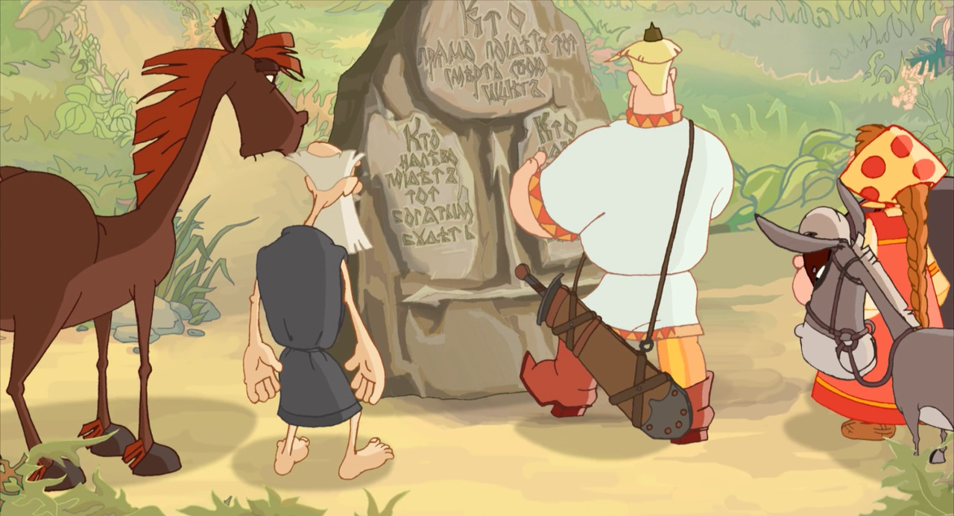
- В теории алгоритмов выбор называется ветвлением.
Тема урока: Алгоритмическая конструкция «ветвление». Полна форма ветвления.
Цели урока:
Узнать об алгоритмической конструкции «Ветвление», какие команды используются для записи алгоритма.
Научиться записывать и составлять алгоритмы с ветвлением.
- Объяснение темы
Работа с текстом учебника
-ответив на вопросы из учебника, узнаем, что такое алгоритмическая конструкция ветвление, какие способы записи существуют.
Дети отвечают на вопросы из учебника, делают записи в тетради.
- Лекция - обобщение
Учитель вместе с детьми делает обобщающий вывод по их записям.
- В жизни часто приходится принимать решение в зависимости от сложившейся обстановки. Вспомните, герои каких русских народных сказок совершают выбор, определяющий их судьбу.
Логику принятия решения можно описать так:
ЕСЛИ <условие>, ТО <действие 1> ИНАЧЕ <действие 2>
Например:
ЕСЛИ <выполню уроки>, ТО <пойду гулять на улицу>,
ИНАЧЕ <останусь дома>.
В виде блок-схемы это можно представить следующим образом:
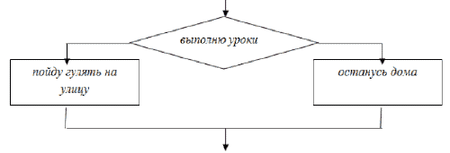
- Форма организации действий, при которой в зависимости от выполнения или невыполнения некоторого условия совершается либо одна, либо другая последовательность действий, называется ветвлением.
Полная форма ветвления
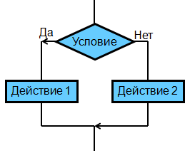
На алгоритмическом языке команда ветвления записывается так:

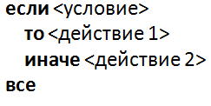
Например:
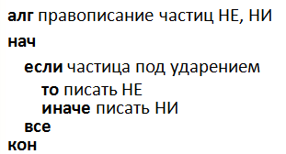
- Первичное закрепление
Разбор решения задания с учителем РТ. №137(а)
- Компьютерный практикум (готовый алгоритм распечатать и раздать в виде карточек)
Выполняют № 138(а) рабочей тетради с помощью программы Кумир
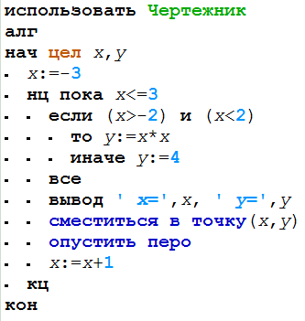
Если осталось время, предлагается составить и записать следующий алгоритм.
- Заполните блок-схему для решения квадратного уравнения
Модель задачи: | ax² + bx + c = 0
Формализация: | D:=b² - 4 * a * c  если D>0, то x₁  x₂:=  если D=0, то x:  если D<0, то корней нет
Алгоритмизация: | 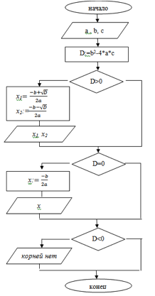
- Рефлексия
-Назовите тему наше гоурока?
- Вам было легко или были трудности?
- Что у вас получилось лучше всего и без ошибок?
- Какое задание было самым интересным и почему?
- Как бы вы оценили свою работу?
- определите, на какой ступени вы находитесь
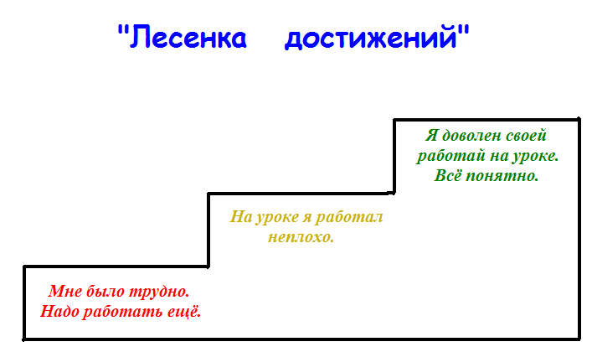
- Домашнее задание
§ 2.4.2 РТ. №135(а), 138(б), 140

